赤壁金诚环保材料有限公司干混砂浆生产项目（阶段性）竣工环境保护验收其他需要说明事项
根据《建设项目竣工环境保护验收暂行办法》国环规环评[2017]4号和《关于发布<建设项目竣工环境保护验收技术指南 污染影响类>的公告》（生态环境部公告[2018]9号），“其他需要说明的事项”中如实记载的内容包括环境保护设施设计、施工和验收过程简况，环境影响报告表及其审批部门审批决定中提出的除环境保护设施外的其他环境保护措施情况以及整理工作情况等，赤壁金诚环保材料有限公司干混砂浆生产项目其他需要说明的事项具体内容如下：
一、环境保护设施设计、施工和验收过程简况
1. 设计简况
项目已按设计建设项目的环境保护设施建设，符合环境保护的设计规范要求，建设并逐步完善项目环境管理要求。编制了环境保护篇章，项目已落实其污染防治和生态保护相关措施。项目实际总投资8000万元，环保投资58万元。
- 施工简况
建设项目已将环境保护设施纳入了施工合同，环境保护设施的建设进度和资金均得到了保证，项目建设过程中组织实施了环境影响报告表及其审批部门审批决定中提出的环境保护对策。
- 验收过程简况
2019年12月赤壁金诚环保材料有限公司委托江西省圣亚环保科技有限公司对该项目进行了环境影响评价工作。2020年4月9号咸宁市生态环境局赤壁分局以赤环函[2020]28号文对该项目予以审批。于2020年9月建成投产，厂区已按环评及批复要求完成了各项环保设施的整改，并投入运营。
验收意见的结论：该项目环境保护手续基本齐全，基本落实了环评及批复中规定的各项环保措施和要求，主要环保设施运行正常，根据提供的《验收监测报告》，项目主要污染物达标排放。验收组认为项目竣工验收基本满足《建设项目竣工环境保护验收暂行办法》的相关规定，具备竣工环境保护验收合格条件。
二、其他环境保护设施的落实情况
环境影响报告表及其审批部门审批决定中提出的，除环境保护措施外的其他环境保护措施，主要包括制度措施和配套设施等，现将需要说明的措施内容和要求梳理如下：
- 制度措施落实情况
（1）环保组织结构及规章制度
为贯彻落实《建设项目环境保护管理条例》，加强赤壁金诚环保材料有限公司干混砂浆生产项目的环境保护工作的领导和管理，建设单位对环境保护工作非常重视，设置了专门的环境管理人员，负责项目的环境管理工作。环境管理人员职责：主要负责相关环保管理，负责环境管理计划的编制和组织实施。
（2）环境监测计划
赤壁金诚环保材料有限公司制定了环境监测计划，并委托相关有资质的单位对其日常环境进行监测。
三、整改工作情况
建设单位根据专家组验收意见，进行了整改，详细内容如下：
专家意见：规范布袋收尘器排气筒的设置。进一步做好料仓的密闭工作，减少无组织粉尘的排放量。
整改情况：已落实，布袋收尘器排气筒的设置详见报告表p7。
整改后
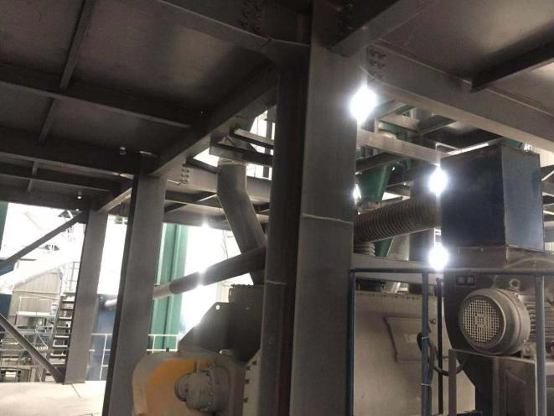

专家意见：完善好各类齿轮油临时贮存措施，避免跑冒滴漏。
整改情况：已落实，各类齿轮油临时贮存措施详见报告表p13。
专家意见：做好排污许可证的办理工作
整改情况：已落实，排污许可登记回执见报告表附件七。

